101學年度土庫越港分校二年己班之模範生
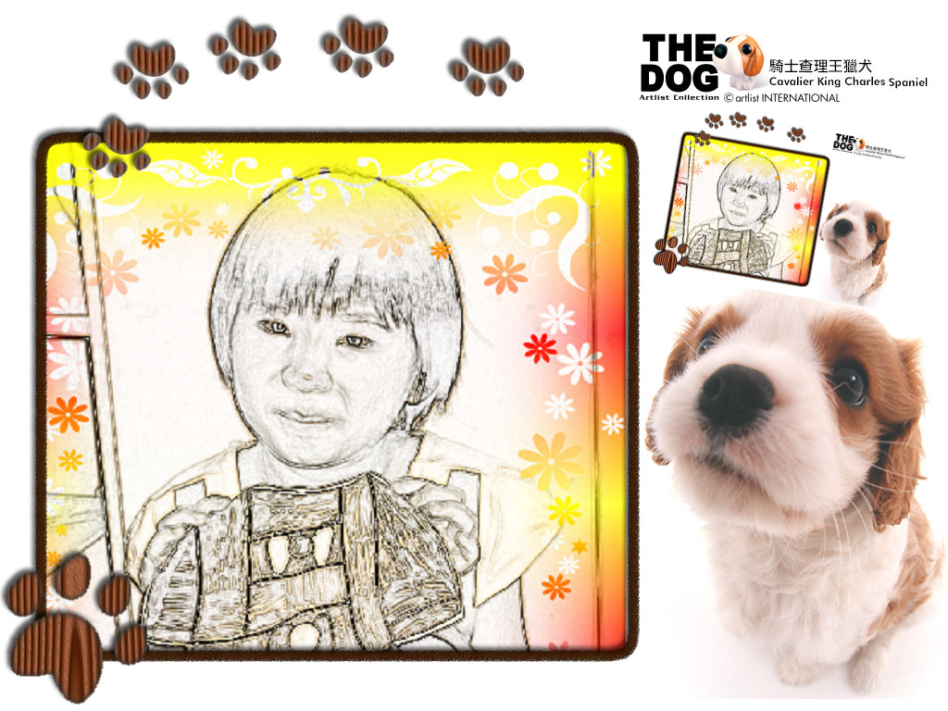
小涵溫柔懂事、熱心盡責。與同學相處融洽，富包容力。平日裡熱心公務，處理事情有條不紊，效率佳。課業上正向積極，是個品學兼優的孩子。
